MINITOUR CASTIGLIA SPECIALE PASQUA
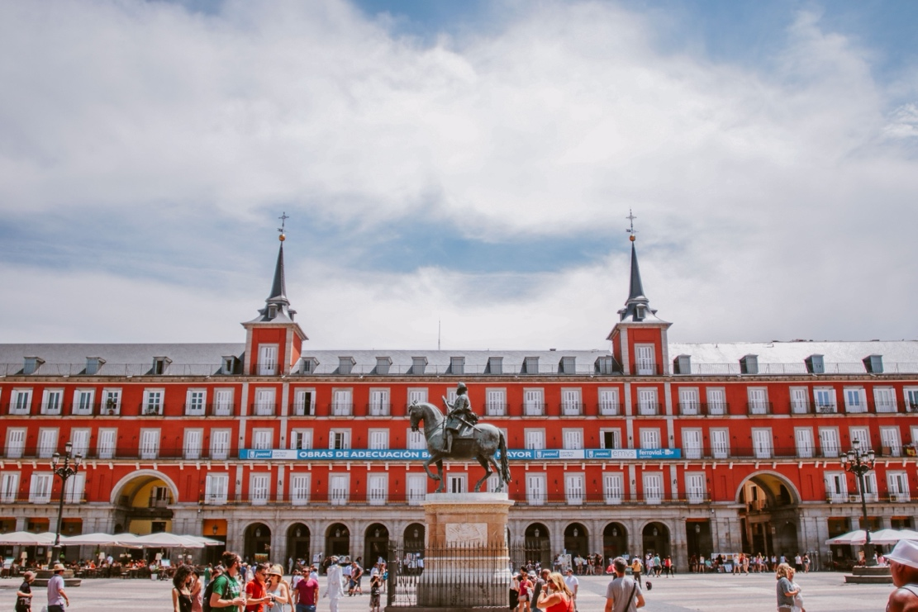
QUOTA DI PARTECIPAZIONE € 780,00 per persona
PARTENZA 25 MARZO 2027
4 notti/ 5 giorni
Minimo di 2 persone

LA QUOTA COMPRENDE:
- Viaggio aereo con volo di linea A/R , bagaglio da stiva incluso
- 4 pernottamenti negli hotel elencati o similari
- 4 colazioni a buffet.
- 2 cene in albergo.
- Pullman GT con aria condizionata.
- Guida locale a: Madrid, Avila, Segovia, Toledo
LA QUOTA NON COMPRENDE:
- Tasse aeroportuali € 150,00 da riconfermare al momento dell’emissione dei biglietti
- Bevande durante i pasti
- Tasse di soggiorno non incluse da pagare in ogni singolo hotels se richiesto
- Facchinaggio, mance e spese personali
- Le mance e gli extra di carattere personale
- Trasferimento da e per aeroporto
- Eventuale tassa di soggiorno, se prevista, sarà richiesta direttamente dall’hotel e dovrà essere pagata in loco.
- Il check-in online non è incluso. Qualora venga richiesto, dovrà essere specificato al momento della prenotazione e sarà applicato un costo aggiuntivo di €15.
- Assicurazione obbligatoria annullamento medico e bagaglio Euro 45
- Quanto non espressamente indicato alla voce “ la quota comprende”
- Supplemento singola € 273
- Pacchetto ingressi obbligatorio € 57 adulto, € 45 bambino, € 45 senior
Sconto terzo pax in letto aggiunto: adulto 5%, bambino 25% (2-11 anni)

PROGRAMMA
25 MARZO- 1º Giorno – MADRID
Arrivo in hotel. Incontro con gli altri partecipanti e la guida alle ore 20:30. Cena e pernottamento.
26 MARZO - 2º Giorno – MADRID –
Prima colazione e pernottamento. Mattina dedicata alla visita panoramica della città. Inizieremo con la “Madrid degli Asburgo”, (la dinastia che regnò dal XVI all’inizio del XVIII sec.) il cuore storico più antico della città, Plaza Mayor, la piazza principale e Plaza della Villa (comune). Continueremo nella “Madrid dei Borboni” che segue gli sviluppi urbanistici dal XVIII e XIX secolo: le fontane (Cibeles, Neptuno) lungo la Castellana, asso principale nord-sud della città. Pomeriggio libero (il venerdì è il giorno più importante in queste celebrazioni, il nostro suggerimento e vedere la processione del Jesus Nazareno de Medinaceli -sempre affollata- e quella dei ‘Alabarderos’ che parte dal Palazzo Reale con soldati nei costumi del secolo XVIII). Cena libera.
27 MARZO -3º Giorno – MADRID – AVILA- SEGOVIA - MADRID
Prima colazione. Intera giornata di escursione in pullman per le visite di Ávila e Segovia. Ávila, dove possiamo ammirare l’imponente cinta muraria medievale perfettamente conservata che racchiude il centro e la sua Cattedrale.Proseguimento per Segovia con il suo Acquedotto Romano dalle 128 arcate di epoca Traiana, dove visiteremo l’Alcázar (castello), che ispirò alla Disney per il disegno del castello nella favola della “Bella addormentata”. Rientro a Madrid. Cena e pernottamento
28 MARZO - 4º Giorno – MADRID – TOLEDO - MADRID
Prima colazione. In mattinata partenza per Toledo e visita guidata della città. Toledo è stata la capitale della Spagna nel XIII secolo, durante questo periodo di massimo splendore le popolazioni musulmane, ebree e cristiane vissero insieme facendolo diventare un grande centro culturale e monumentale. Passeggiando lungo le sue stradine si può ammirare il percorso storico di questa cittadina. Visiteremo la Cattedrale. Ritorno a Madrid. Pomeriggio libero. Pernottamento.
29 MARZO - 5º Giorno – MADRID
Prima colazione. Fine dei servizi.

Hotel o similari
MADRID- Gran Versalles 4*, Agumar 4*

